二七纪念塔
正面照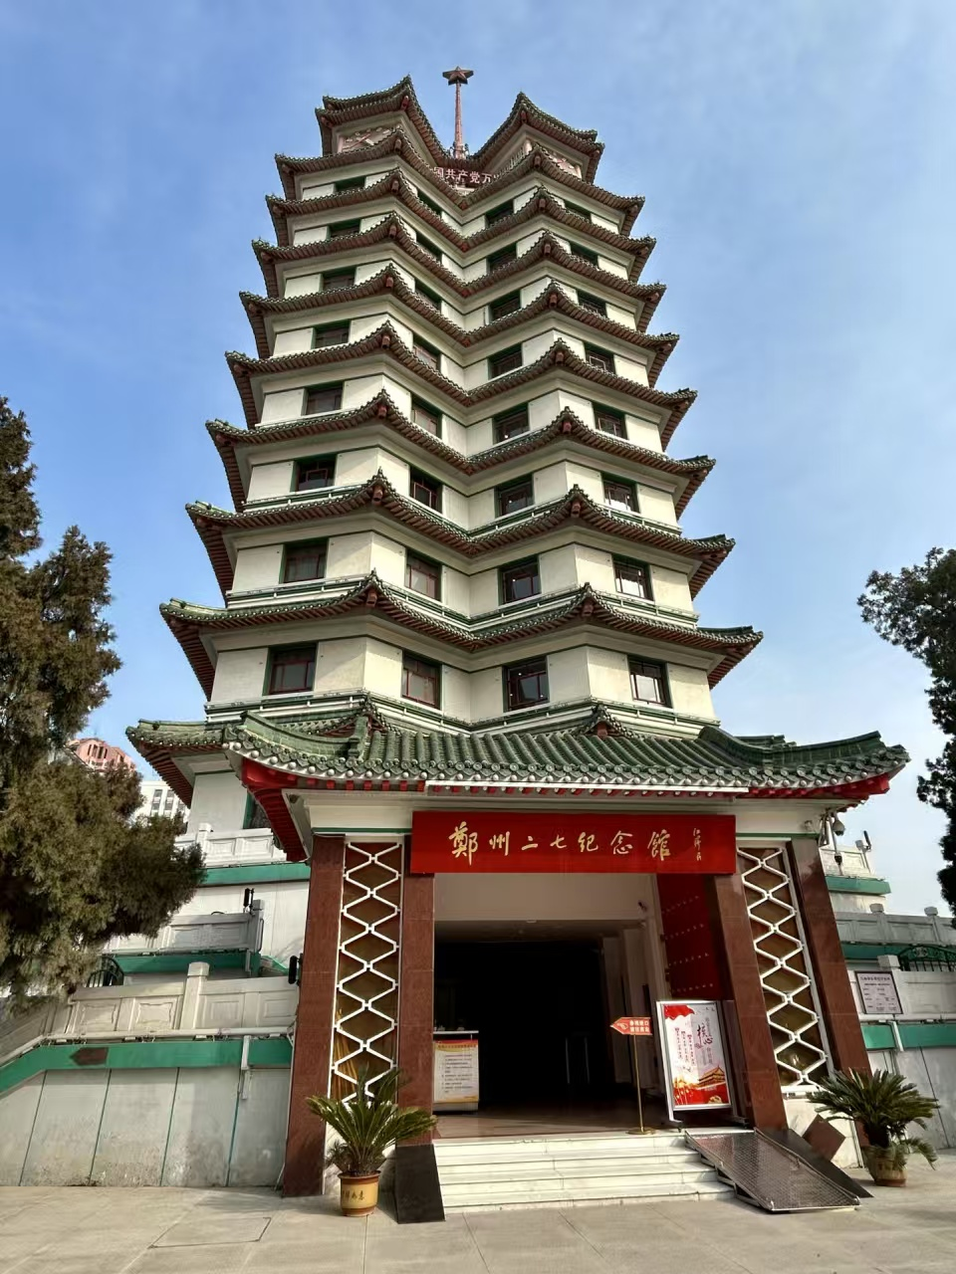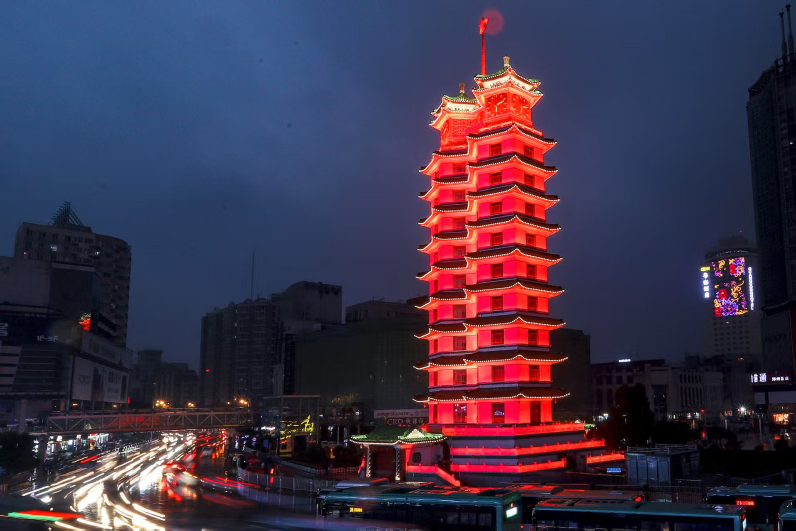
夜景

讲解

郑州二七纪念塔是为纪念1923年京汉铁路工人运动而修建的纪念性建筑物，也是郑州城市的标志性建筑 。

历史背景

1923年2月1日，京汉铁路总工会在郑州成立，遭到直系军阀吴佩孚的阻挠。2月4日，京汉铁路工人举行大罢工，2月7日，吴佩孚在列强支持下血腥镇压罢工工人，制造了震惊中外的“二七惨案”。为纪念牺牲的烈士，1971年在郑州铁路工人领袖汪胜友、司文德的牺牲地修建了二七纪念塔。

建筑特点

二七纪念塔于1971年7月1日动工，9月29日落成，占地面积352平方米，塔高63米，共14层（包括地下室）。它为钢筋混凝土结构，平面呈两个五角形并联，是一座建筑独特的仿古联体双塔。塔的每层均有飞檐挑角，绿色琉璃瓦覆顶，外表面用白水泥、白石子粉刷，每层各面均有红漆方形格窗，整体造型古朴典雅又庄严肃穆。

内部陈列

塔内一边为盘旋楼梯，一边为展室，常年陈设展出“京汉铁路工人运动”主题基本陈列展览，以实物、图片、文字等资料详细介绍了京汉铁路工人运动的历史，真实还原了二七惨案，是开展爱国主义教育的重要基地。

文化意义

2006年，二七纪念塔被国务院公布为全国重点文物保护单位，2021年入选《中国20世纪建筑遗产》名录，它不仅是郑州的地标性建筑，更是中国工人阶级革命精神的象征，激励着后人传承和发扬二七革命精神。

地址：河南省郑州市二七区二七路230号二七广场

特产：樱桃沟樱桃，德化步行街剪纸泥塑
百年老店小吃：清真·西兰轩菜馆 陈记新庄滋补烩面馆清真

